

江苏国泰新点软件有限公司
地址：江苏张家港市经济开发区 (http://www.epoint.com.cn)
客服电话：0512-58188507

江西省远程异地评标项目
招标代理操作手册

免费技术支持电话：0512-58188507
目录
一、 远程异地评标项目整体流程（以房建为例） 1
二、 远程评标项目新增步骤（以房建为例） 1
2.1远程开标场地预约（新） 1
2.2远程评标专家抽取（新） 1
2.3评标（新） 指导专家操作 3
专家登录评标系统 3
评委视频会议 4
评委询标 5
评委查看原件 5

远程异地评标项目整体流程（以房建为例）
整体操作流程：
项目注册--新增招标项目--招标委托合同--发布招标公告--远程开标场地预约（新）--招标文件备案--控制价文件备案--远程评标专家抽取（新）--开标—评标（新）--中标候选人公示--中标结果及通知书
其中带（新）的步骤是远程项目新开发的功能，或是在公共资源交易系统基础上增加的远程评标个性化功能。

远程评标项目新增步骤（以房建为例）

2.1远程开标场地预约（新）
点击“远程场地预约”菜单，新增远程项目场地预约，此步骤主要是预约开标室，不预约评标室（评标地点根据抽取的专家来确定）。
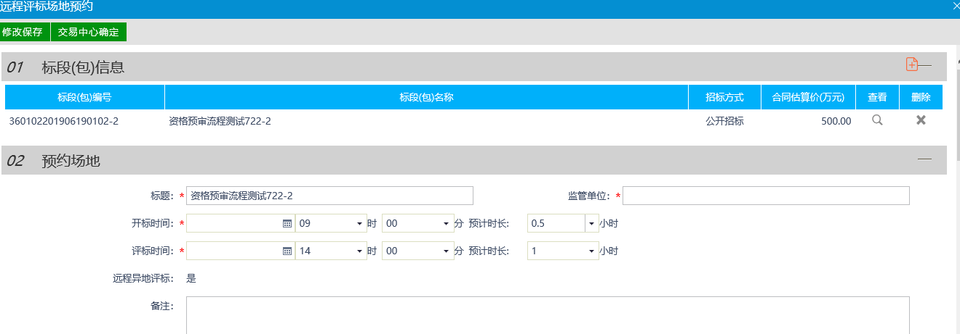

2.2远程评标专家抽取（新）
点击“交易中心-远程评标管理-远程评标专家抽取”菜单，点击“新增项目”按钮，选择需要抽取的项目。
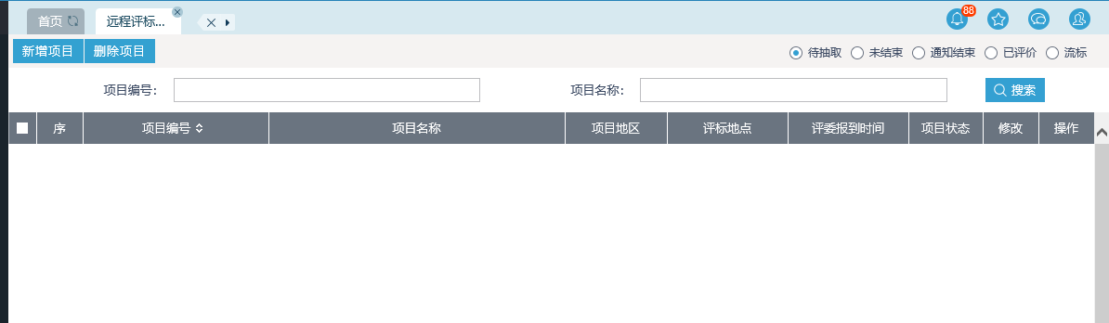
添加专业，有2中选择评委的方式：地市抽取及客场抽取。地市抽取是勾选地市辖区，在被勾选的辖区内抽取专家。客场抽取是填写辖区数量，系统随机抽取指定数量辖区的专家。
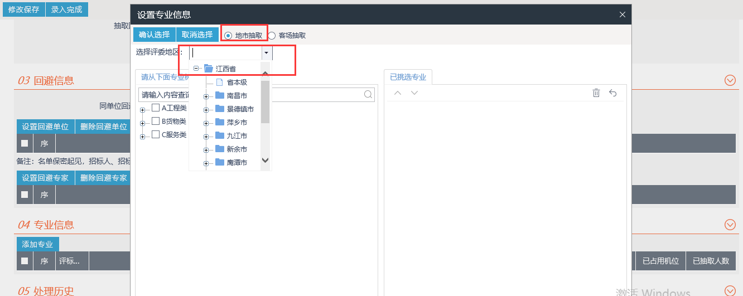
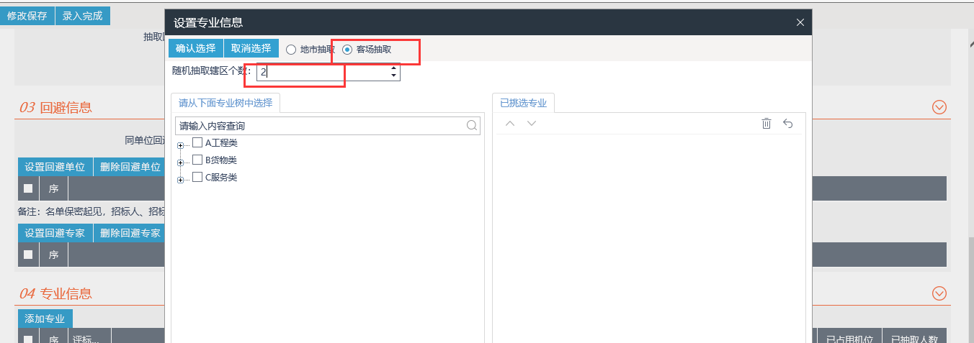
添加好专业之后，可查看到对应辖区的交易中心是否由可用机位。根据实际情况进行抽取调整。
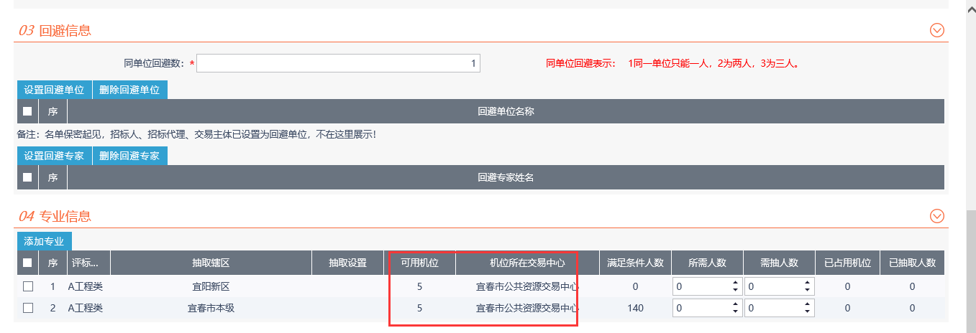
信息填写完成之后，点击下一步，进入抽取评委页面。若信息填写错误，点击“返回”按钮返回进行修改。
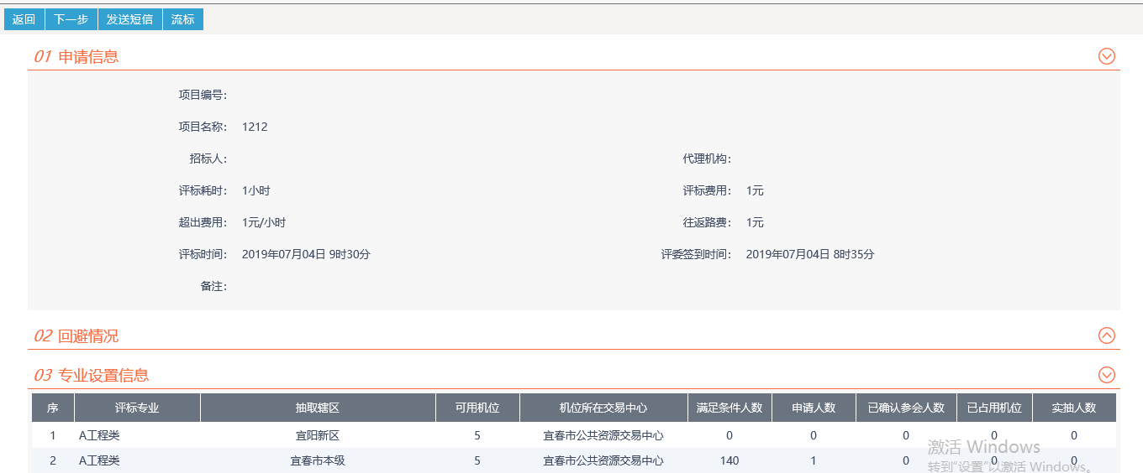

在抽取评委页面，点击“抽取评委”按钮，系统将随机抽取评委出来。抽取成功之后会弹出相关抽取成功提示，之后即可点击“通知评委”按钮，即可由系统对随机抽取的评委进行语音通知。
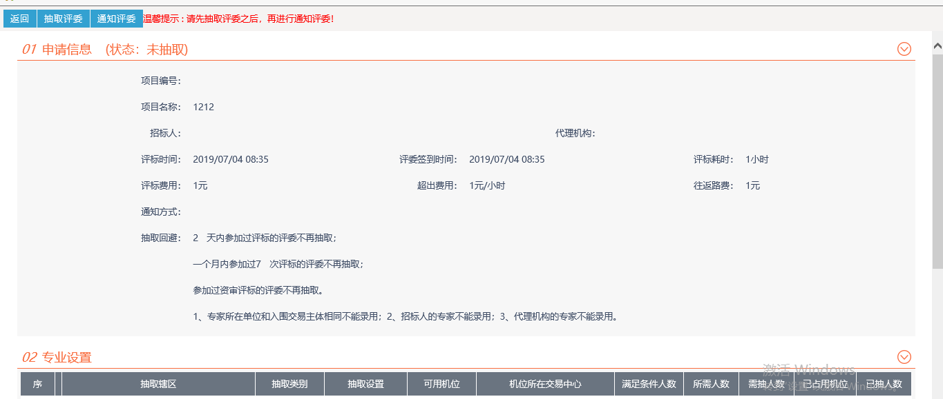

2.3评标（新） 指导专家操作

专家登录评标系统
专家登录评标系统分为两种：
一种是CA锁登录；
另一种是多因子刷身份证登录；
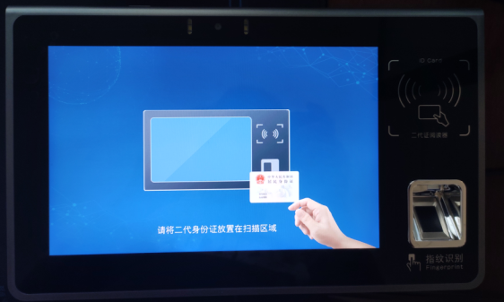
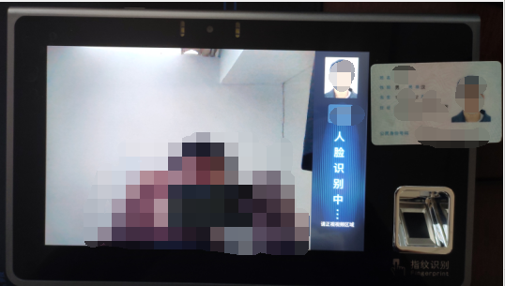

评委视频会议
评标专家登录评标系统成功后，自动打开“专家视频会议软件”，此项目的所有专家可进行音视频交流，音视频会议全过程进行录像存储。
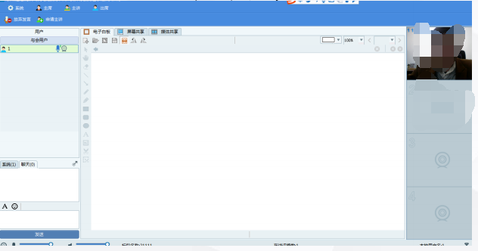

评委询标
如项目需要，需对投标人进行询标，可由评标组长汇总询标内容，通过交易中心询标系统进行询标。
如客场专家提出询标要求，应是先将疑问提出，评标专家通过会议系统组内讨论，组内讨论能答疑解惑的可不用询标。如组内讨论仍无法解答，可由组长对投标人进行询问，将询问结果反馈给所有评委，直至疑问得到解答。

评委查看原件
- 基于公共资源交易系统全流程电子化，投标人可将资质材料等证件上传到电子投标文件中，评委可在投标文件中查看电子件；
- 要查看原件，可委托主场专家进行原件审查，主场专家原件审查后，可将审查结果在系统上发起表决流程，所有专家对审查结果进行投票，表决通过即认定审查结果。

